De calculator

Met het knopje kun je het rekenapparaat opvragen.
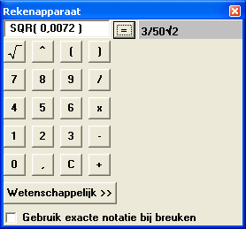

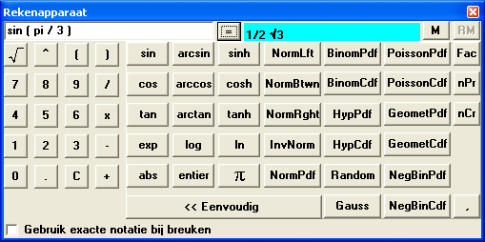

Je kunt het rekenapparaat instellen op eenvoudig (links) of wetenschappelijk (rechts).
Bij het gebruik van sin, cos en tan wordt de hoek in radialen of in graden geïnterpreteerd, afhankelijk van de instellingen in het configuratievenster. In het rechter voorbeeld zojuist is de hoekaanduiding blijkbaar ingesteld op radialen.

Dit rekenapparaat is speciaal. Het kan uitkomsten genereren als wortelvorm of als breuk. Dit kun je zelf instellen.
De gedaante van de uitkomst is conform het configuratiemenu. In dit geval zijn “wortels exact tonen” en “herleid wortels” aangevinkt. In het linker voorbeeld is uitgerekend dat , en in het rechter voorbeeld . Wanneer je bij het linker voorbeeld “herleid wortels” hebt uitgeschakeld, zou het resultaat zijn (exact, maar niet herleid), en wanneer we “wortels exact tonen” uitschakelen, krijgen we de decimale benadering, die in 9 significante cijfers de waarde 0,084852814 zou hebben opgeleverd.

Er zijn echter neveneffecten, die verklaard worden dat de calculator slechts in 7 significante cijfers werkt.
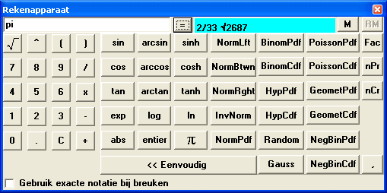
Hiernaast is wel erg vreemd benaderd op het eerste gezicht. Echter in de configuratie is de wortelherleiding geactiveerd.
Het programma genereert aldus een exacte worteluitdrukking die in 7 significante cijfers gelijk is aan .
Immers

Wanneer de wortelherleiding wordt uitgezet, krijg je weer de kommabenadering voor .
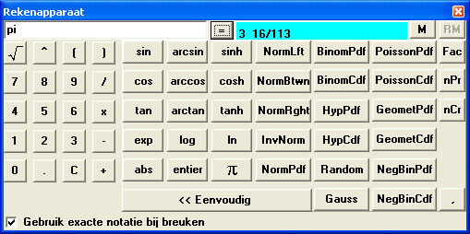
Echter……….
Wanneer we onderaan in de calculator de exacte-breuk-notatie aanvinken, krijgen we hier weer een ander neveneffect!
Het programma genereert nu een breuk, die in 7 significante cijfers gelijk is aan .
Immers:

Advies:

- Zet in de configuratie de optie “wortels exact tonen” alleen aan wanneer je deze mag verwachten, en je erin geïnteresseerd bent, zoals bij toepassingen van de stelling van Pythagoras.
- Vink de exacte-breuk-notatie alleen aan wanneer je mag verwachten dat er wellicht een mooie breuk uitkomt, en je wilt deze ook echt zien.
- Je kunt wel heel mooi breuken laten vereenvoudigen of optellen:

De hier getoonde mogelijkheden hebben gangbare rekenapparaten niet! U als docent kunt bepalen, hoe u uw leerlingen met het rekenapparaat wilt laten werken.

